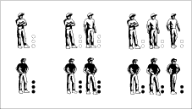
1. В игре принимают участие две команды. Команда может состоять из одного, двух, или трех игроков. В игре используется не более 12 шаров. Если команда состоит из одного или двух игроков, то каждый из них играет тремя шарами. Если в состав команды входит по три игрока, то каждый игрок такой
команды играет двумя шарами.
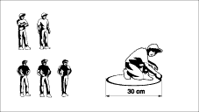
2. Бросая жребий, выбирают, какая команда начинает играть первой. Эта команда чертит на земле круг диаметром около 30 см.

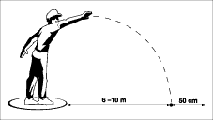
3. Игрок первой команды бросает деревянный шарик - кошонет на расстояние от 6 до 10 метров но не ближе чем на 50 см от любого препятствия. При этом, ноги игрока должны быть внутри круга до тех пор, пока кошонет не остановится.

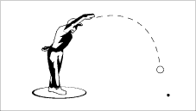
4. После того как кошонет брошен, любой игрок первой команды бросает первый шар, стараясь разместить его, как можно ближе к кошонету. При этом ноги бросающего игрока не должны выступать за пределы круга.

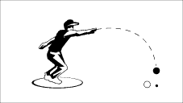
5. После первого броска игрок второй команды становится в тот же круг и старается бросить свой шар ближе к кошонету или выбить шар оппонента.

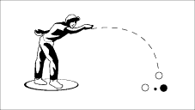
6. Следующий бросок делает команда, чей шар находится дальше от кошонета, и бросает свои шары до тех пор, пока один из ее шаров не станет ближе к кошонету, чем любой из шаров оппонента. После чего броски делает команда оппонентов. Если у команды оппонента не осталось шаров для броска, то другая команда бросает свои оставшиеся шары, стараясь разместить их как можно ближе к кошонету.
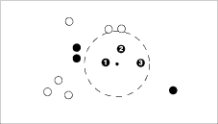
7. Когда шары обоих команд брошены, производится подсчет очков. Команда - победительница получает столько очков, сколько шаров размещено ближе к кошонету, чем ближайший шар противостоящей команды.
В примере на рисунке, команда, играющая черными шарами имеет 3 шара расположенных ближе к кошонету чем самый близкий шар команды играющей белыми шарами, и таким образом получает 3 очка.
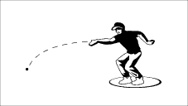
8. Раунд считается законченным, когда каждая команда бросила все свои шары. Команда - победительница начинает новый раунд, вычерчивая круг на месте падения кошонета предыдущего раунда, и снова бросает кошонет и начинает новый раунд.
Игра продолжается, пока одна из команд не набрала 13 очков
Следует отметить, что существует 2 вида бросков шара. Первый -pointing или установка, второй - shooting то есть выбивание. Они настолько различны, что профессиональные игроки используют, как правило, только один вид броска. В первом случае, вы стараетесь разместить шар, как можно ближе к кошонету. Во втором случае, вы выбиваете шары противника, что дает вам возможность получить очки различными способами:
1. Вы выбиваете шар противника, и ближайшим шаром к кошонету становится один из ваших шаров.
2. Вы просто расчищаете территорию вокруг кошонета для того, чтобы позволить своей команде уложить свои шары, как можно ближе к кошонету.
3. Идеальная ситуация, когда, выбивая шар противника, ваш шар остается на его месте. Вот это и есть знаменитое carreau.

